КОРРУПЦИЯ - злоупотребление служебным положением, дача взятки, получение взятки, злоупотребление полномочиями, коммерческий подкуп либо иное незаконное использование физическим лицом своего должностного положения вопреки законным интересам общества и государства в целях получения выгоды в виде денег, ценностей, иного имущества или услуг имущественного характера, иных имущественных прав для себя или для третьих лиц либо незаконное предоставление такой выгоды указанному лицу другими физическими лицам.

ДАЧА ВЗЯТКИ ГРОЗИТ:
ЛИШЕНИЕМ СВОБОДЫ – до15 лет
ШТРАФОМ – в зависимости от квалификации преступного деяния может достигать 4 млн. рублей либо до 90-кратного размера взятки;

НАКАЗАНИЯ ДЛЯ ПОСРЕДНИКОВ:
Непосредственная передача взятки по поручению взяткодателя или взяткополучателя либо иное способствование взяткодателю и (или) взяткополучателю в достижении либо реализации соглашения между ними о получении и даче взятки грозит
ЛИШЕНИЕМ СВОБОДЫ – до 7 лет
ШТРАФОМ – в зависимости от квалификации преступного деяния может достигать 3 млн. рублей либо до 60-кратного размера взятки;

МЕЛКОЕ ВЗЯТОЧНИЧЕСТВО
Получение взятки, дача взятки лично или через посредника в размере, не превышающем десяти тысяч рублей грозит
ЛИШЕНИЕМ СВОБОДЫ – до 3 лет
ШТРАФОМ – в зависимости от квалификации преступного деяния может достигать 1 млн. рублей

Прокуратура города
Великого Новгорода напоминает:

ВЫ МОЖЕТЕ ОСТАНОВИТЬ КОРРУПЦИЮ!!!

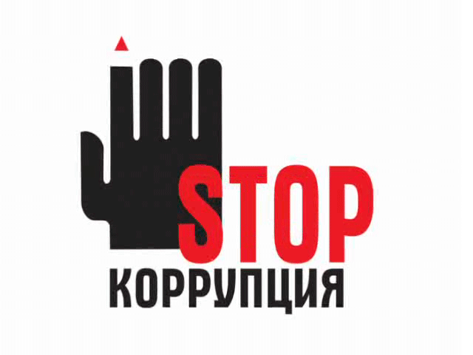

О фактах коррупции сообщите:

-в прокуратуру Новгородской области (адрес: г.Великий Новгород, ул. Новолучанская, д.11, официальный сайт прокуратуры области http://procnov.ru/reception, раздел «Интернет-приемная»);
- в прокуратуру Великого Новгорода (адрес: г.Великий Новгород, ул.Кооперативная, д.5, тел. 73-85-18);
- в УМВД России по г.Великий Новгород (адрес: г.Великий Новгород, ул.Кооперативная, д.9а, тел. 98-00-67);
-в Следственный отдел по г.Великий Новгород (адрес: г.Великий Новгород, ул.Федоровский ручей, д.8/33, тел.66-52-89)

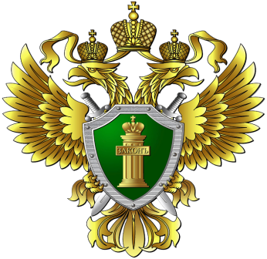

ПРОКУРАТУРА НОВГОРОДСКОЙ ОБЛАСТИ

ПРОКУРАТУРА ГОРОДА ВЕЛИКОГО НОВГОРОДА

ПАМЯТКА
«Что нужно знать о коррупции»

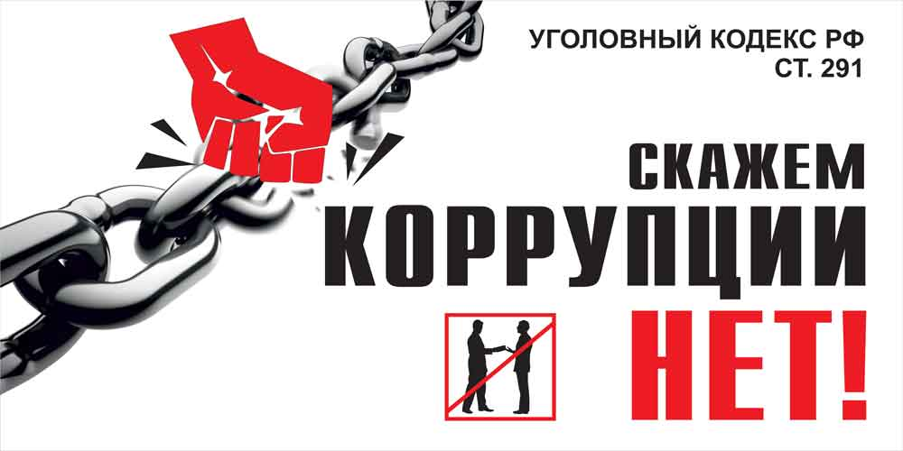

Великий Новгород
2018

